11.10.22.

8- Б кл.

Всесвітня історія

вч. Рзаєва Н.О.

**Тема: Становлення абсолютної монархії у Франції.**

**Мета уроку:** визначити основні події історії Франції XVI — першої половини XVII ст.; з'ясувати причини, перебіг і наслідки громадянської війни; схарактеризувати початок становлення французького абсолютизму; продовжити роботу з формування загальнонавчальних інтелектуальних умінь: спостереження, слухання, читання, класифікації, узагальнення і самоконтролю; виховувати в учнів повагу до історичного минулого інших народів.

**Перегляньте відео:** [**https://youtu.be/dcPLDlGQgI0**](https://youtu.be/dcPLDlGQgI0)

1. **Опрацюйте опорний конспект:**

**Основні дати та події** (запишіть в зошит)

1562—1598 рр. — гугенотські (релігійні), або громадянські війни у Франції; 24 серпня 1572 р. — Варфоломіївська ніч;

1598 р. — видання Нантського едикту.

**Постать в історії**

Генріх IV, який походив із родини Бурбонів, започаткував нову королівську династію у Франції. Із молодих років мав веселу вдачу, полюбляв рицарські турніри, полювання, користувався прихильністю простого народу. До того, як Генріх Наваррський посів королівський престол, він кілька разів змінював свої релігійні уподобання — від гугенота до католика й навпаки, коли вважав це корисним для себе і для Франції.

**Робота з термінами та поняттями (запишіть в зошит)**

***Меркантилізм*** — економічна політика доби становлення капіталізму, що характеризувалася активним утручанням держави в господарське життя, стимулюванням зовнішньої торгівлі, колоніальними пограбуваннями і торговельними війнами.

**Цікаві факти.** Землі Східної Канади було відкрито й досліджено французом Жаком Картьє в 1534 р. Він піднявся по річці Святого Лаврентія на 600 км від гирла. У кінцевому пункті увагу Картьє привернув укритий лісом пагорб, який він назвав Мон-Руаяль («Королівська гора»). У майбутньому на цьому місті було засновано місто Монреаль. Досліджуючи річку Святого Лаврентія, він знайшов поселення індіанців-мисливців, яких місцеві жителі називали «Канада». Так виникла назва відкритих земель.

Енергійним продовжувачем справи Генріха IV став перший міністр короля Людовіка XIII (1610—1643 рр.), кардинал герцог Рішельє (1585—1642). Упродовж 18 років фактично правив Францією за нерішучого Людовіка XIII. Як влучно зауважив один із сучасників кардинала, «Людовік XIII лише носив корону, а Рішельє мав скіпетр».

**Політика Рішельє**

|  |  |
| --- | --- |
| **Внітрішня політика** | **Зовнішня політика** |
| * посилення авторитету королівської влади * припинив скликати Генеральні штати і обмежив права Паризького парламенту * ліквідація гугенотської республіки на півдні країни * 1629 р. було прийнято «Едикт милості»: гугенотам дозволялося сповідувати їхню віру, але заборонялося мати гарнізони * боротьба проти старої родовитої аристократії * заборонено дуелі * адміністративна реформа * сприяв заснуванню торговельних компаній * Франція розпочала створювати свою колоніальну імперію * Податки зросли в декілька разів * Велику увагу кардинал приділяв також розвитку науки і культури | * У 1635 р. Франція втрутилася в Тридцятилітню війну |

**Правління Людовіка (Луї)ХIV**

* Людовіка проголосили королем у п’ятирічному віці. Від його імені правила мати Анна Австрійська, а фактичним правителем був кардинал Джуліо Мазаріні.
* Він обіймав цю посаду 18 років, продовжуючи політику Рішельє, спрямовану на зміцнення Франції та посилення королівської влади.
* За Мазаріні було успішно закінчено Тридцятилітню війну, Франція здобула панівне становище в Європі.
* Мазаріні запроваджував нові податки, що викликало незадоволення населення.
* Після смерті Мазаріні Людовік XIV заявив, що не збирається призначати нового першого міністра та управлятиме сам. Своєю діяльністю король довів, що він є правителем, гідним могутньої європейської держави.

**«Правління Людовіка XIV».**

|  |  |
| --- | --- |
| **Внутрішня політика** | **Зовнішня політика** |
| * Політика пртекціонізму * Прокладалися нові дороги * Створювалися торговельні компанії * Запроваджувалася чітка система звітності витрат і доходів. * Було проведено реформу армії, впорядковано судову систему * Нантський едикт 1685 р. було скасовано, кальвінізм заборонено | * намагався збільшити територію своєї держави, загарбавши землі сусідів * завоював іспанські Нідерланди |

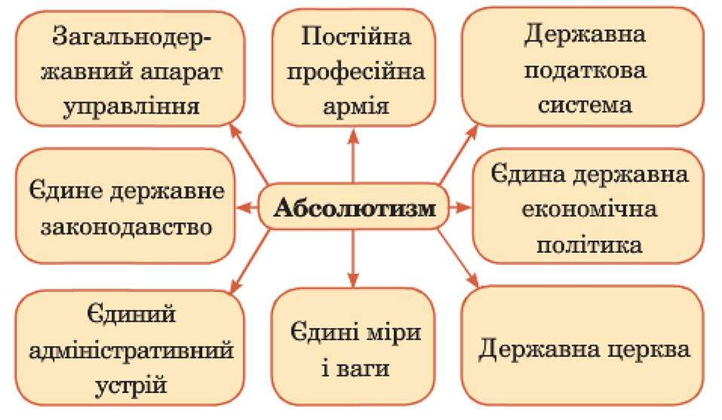

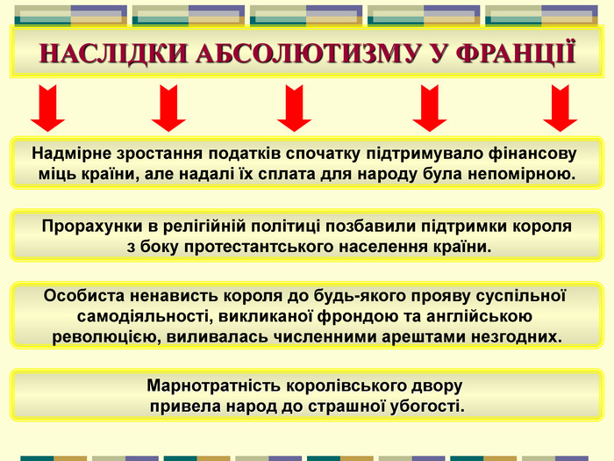

**Домашнє завдання**: **прочитати пар.12.**

**Скласти історичний портрет одного з діячів на вибір:**

* **Франциск I**
* **Кардинал Рішельє**
* **Генріх IV**
* 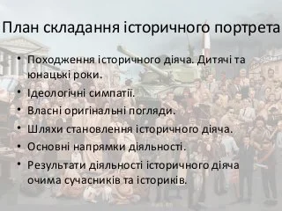**Луї ХIV**

**Завдання надсилайте на освітню платформу Human, вайбер 097-880-70-81, або на ел. адресу** [**nataliarzaeva5@gmail.com**](mailto:nataliarzaeva5@gmail.com)